代币发行新变式：Lumoz如何从当前节点售卖大战中脱颖而出？

上个月，Lumoz宣布完成新一轮战略融资，耳熟能详的传统Mega Fund IDG等资本参投，且距离完成Pre-A轮融资仅过去一个月左右。早些时候，Lumoz就透露将在近期进行节点售卖，目前销量已将近过半，市场反应良好。而过去几个月也有不少优质项目开展过节点售卖。那么，为何近期不少技术背景俱全的项目方都对节点售卖情有独钟呢？

# 节点售卖盛行，大战一触即发

节点销售，一种可以使得多方受益的全新代币发行模式，因其灵活性而受到众多项目方以及投资者的青睐，逐渐成为市面上流行的融资方式之一。对于任何一个去中心化网络，都需要大量节点来支撑。因此，项目方可以在他们的Tokenmetric中设置一定比例的节点代币奖励（Node Rewards）用于节点销售，而投资者通过购买节点挖矿获得节点代币奖励。

那么，如何去理解节点销售呢？先从我们比较熟悉的是一级市场和二级市场说起。一级市场是项目方融资的首要渠道，而普通投资者几乎没有机会参与到优质项目的一级市场融资中。二级市场没有门槛的限制，但二级市场的项目往往估值较高，十分考验投资者的眼光与投研能力。节点销售就可以简单理解为介于一级市场和二级市场之间的1.5级市场。对项目方来说，节点销售的融资方式相比于一级市场更具有灵活性，而对于散户来说，可以在项目上所之前以更低的估值参与到早期投资中，以获取更高的投资收益。

节点销售的影响因素与普通的代币发售相似。因此，在评估一个项目的节点销售是否值得参与时，除了项目本身的基本面研究之外，还应该考虑到 1.节点代币奖励的占比 2.节点代币的释放/赎回规则 3.其他代币的释放规则，例如用于生态激励、市场营销的代币，以及最重要的--团队与投资机构份额的释放。

# 用数据说话：关于Lumoz的一些数据参考

下面，让我们通过数据来比较一下当前市场上主流的几个节点销售项目：Lumoz、Aethir、CARV以及Sophon，并主要从预期收益的角度解读下Lumoz何以从当前的节点售卖大战中脱颖而出。

## 项目概况

Lumoz：专注于模块化算力层&ZK-RaaS 平台建设和技术创新。Lumoz旨在简化ZK-Rollup的使用并增强普适性，从而促进基于zkEVM的应用链的大规模部署。开发人员可以很轻松地将他们的ZK-Rollup（zkEVM）部署在多条链上。对于矿工来说，Lumoz是一个多链PoW协议，支持在各种公共链上挖矿并为ZK-Rollups生成零知识证明。模块化算力层的创新可以用来高效承接市场上闲置的算力，进而为 ZK-Rollups 提供模块化的算力支持。

Aethir：可拓展的去中心化云基建设施(Decentralized Cloud Infra), 构建基于 GPU 的分布式计算基础设施，打破因硬件所产生的壁垒，为AI和游戏进行赋能。

Sophon：基于zkSync的专注于娱乐赛道的模块化区块链。作为利用 ZK Stack 的 zkSync 超链，Sophon 旨在针对任何高吞吐量应用程序进行定制。

CARV：CARV 协议是一个模块化数据层，可促进游戏和AI领域之间的数据交换和价值分配。借助 CARV 协议，每个人现在都可以拥有、控制、验证和货币化他们的数据，确保隐私、所有权和控制权牢牢掌握在个人手中。

## 基础数据对比

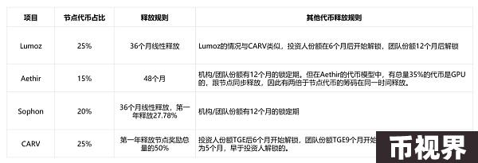

从上面的节点销售数据面板可以看到，对比四个主流项目，Lumoz和CARV在节点代币份额上是十分慷慨的，都分配了25%的份额用于节点售卖，而Aethir和Sophon的节点代币占比分别只有15%和20%。而对于代币释放过程中价格的稳定性影响最明显的部分是项目方团队以及一级市场融资时投资机构份额的释放。

从代币释放规则上看，Lumoz的节点代币分为36个月线性释放，而两轮融资的投资人份额都有6个月锁定期，分36个月释放；团队份额有12个月锁定期，分48个月释放。CARV的投资人份额锁定6个月后开始解锁，团队份额锁定9个月后开始解锁，因其节点代币赎回期为5个月，因此节点代币早于投资人份额开始流通。

而Aethir的团队以及投资人份额都有12个月锁定期，但由于有总量35%的GPU代币与节点代币同步释放，因此两倍于节点代币的筹码可能会带来难以避免的通胀压力。相比之下，节点代币分配更加慷慨、释放规则更加友好的Lumoz和CARV在代币解锁的过程中可能面临的通胀率会更小一些。

## 预期回报率及回本周期分析

Lumoz的销售计划

节点代币奖励分配方案：通过购买Lumoz zkVerifier 节点挖矿可获得总量为25%的MOZ节点代币奖励

销售方式：

ETH支付，支持Arbitrum网络

BTC支付，支持Merlin Chain

BNB/BTCB支付，支持BSC网络

USDT/USDC/ZKF(可享九折)支付，支持Arbitrum、BSC以及ZKFair Network

Lumoz节点销售的邀请机制：节点的买家可以通过在购买时输入邀请码来获得折扣，该折扣不会立即生效但会在未来退还给节点买家。此外，邀请人还可以获得最高10%的佣金。

退款机制：在Lumoz TGE的6个月之后，退款窗口开启，用户可以选择归还所有产出的代币及 NFT，并获得付款金额80%的无条件退款。

MOZ节点代币持有者的预期回报率以及回本周期分析

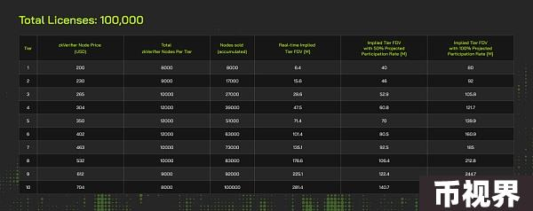

以上是Lumoz节点销售的具体方案，节点上限10万个，共10个tier。可以看的zkVerifier节点的价格随着轮次而递增，从第一轮的200USD到末轮704USD，节点售价增长约为2.5倍。若10万个节点完全售出，Lumoz将通过节点售卖融资4000万美元。而对于zkVerifier节点的买家，通过挖矿可以获得的预期回报总量包括：瓜分4000万 Lumoz Points(TGE 之前)，25% Lumoz token（TGE之后），以及Lumoz 生态潜在Layer新链的空投。

作为回报组成中最重要的部分，这里我们仅仅拿出MOZ节点代币奖励来估算参与Lumoz节点售卖的预期收益。目前Lumoz已经完成了三轮融资，并且在第三轮融资中Lumoz的估值为3亿美元。通常来说，在TGE时项目的市值可以达到上一轮估值的10倍，对于Lumoz来说也就是30亿美元，25%的MOZ代币总价值为7.5亿美元。但考虑到市场情绪以及行情波动的不确定性，以及其他不可控因素的影响，我们保守估计按照市值10亿美元来算，25%的MOZ代币的总价值为2.5亿美元。

对成本进一步分析，可以看到从tier1到tier10，每一轮的节点销售价格上涨15%。如果参与购买tier 1，则每个节点的成本为200美元；tier 3的成本为265美元；tier 6的成本为402美元；最终tier10的成本为704美元。这里我们只展示了前12个月对应的节点代币解锁数量，实际上总共分36个月解锁完毕。

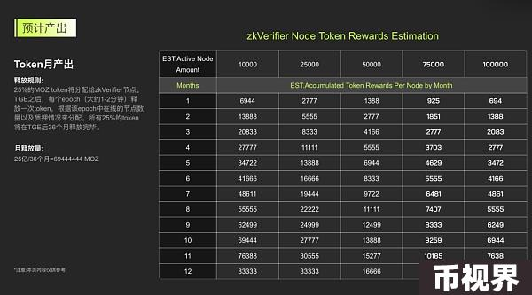

MOZ代币总供应量为100亿

每月预估代币奖励：截止至当月每个节点获得奖励的累计值

在节点售卖完成后，实际的节点挖矿收益取决于同时在线的节点数量以及在线时长。如上图所示，当有10000个节点同时在线时，第一个月每个节点可以获得6944个token奖励，而当同时有50000节点在线时，首月挖矿奖励减少到1388个token。也就是说，同时在线的节点数量越多，每个节点能够获得的代币奖励也就越少。

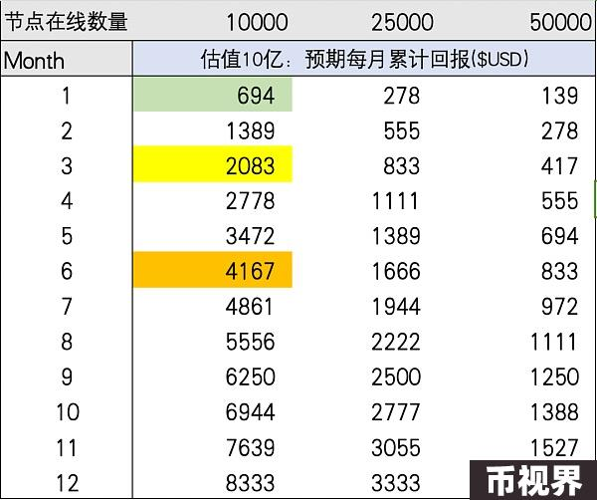

节点奖励全部释放总时长为36个月

接下来我们可以进一步预估节点挖矿的收益率。表格展示了按照估值10亿计算，参与节点挖矿第一年中每月可获得的预期收益。假设运气很好的小A成功参与了tier 1的购买，他的成本为200U，那么上图绿色的方块便是他回本的时间。当节点在线数量为10000时，仅仅一个月小A的收益率就达到了300%+，并且在第三个月就可以达到10倍收益($2083)。而参加了tier 6节点销售的小B购买zkVerifier节点的成本为402U，那么小B也将在第一个月回本并获得超过150%的收益。同时，在半年内，小B也可以通过节点挖矿获得超过10倍的收益($4167)。

对比其他项目，掀起本轮节点销售风潮的XAI的回本周期大概是4个月左右。而与Lumoz情况最相似的CARV，虽然首月释放的节点代币价值也足以让tier 1用户回本，但由于释放的veCARV代币需要赎回成CARV才能进行交易，如果想要1:1赎回需要等待150天的赎回期，因此回本周期也需要至少4-5个月左右。

空投奖励方面，zkVerifier节点的购买者还有机会获得即将发布的Lumoz支持的新链、生态合作方（如Merlin Chain、ZKFair），以及被投资方的空投奖励。值得一提的是，由于代币解锁引起的抛售，导致MERL和ZKF二者代币价格预期几乎处于底部。随着抛压的减弱以及市场情绪的反转，对于梅林和ZKFair这两个技术、背景与叙事兼具的优质项目，预期的空投奖励又令人对Lumoz的节点销售多出了几分期待。

# 出来混，要有实力，要有背景

作为全球分布式模块化计算网络，Lumoz致力于提供先进的零知识证明（ZKP）服务，支持Rollup网络的发展，并为人工智能（AI）等前沿技术提供强大的算力服务。应对当前零知识计算领域计算成本高昂的挑战，Lumoz网络利用其多年来在ZKP方面的深厚专业知识，通过对电路和算法的创新优化，显著提高计算效率。这有效解决了Rollup项目方面临的高成本、低效率问题，降低了普通用户参与零知识计算市场的门槛。另外一方面，Lumoz同步推出了的模块化算力层，用来承接市场上多余的算力，进而为旗下的ZK-rollup提供算力支持。

同时，Lumoz推出的zkVerifier节点也为用户带来前所未有的便利。通过简单地运行一个轻量级的节点，用户可以轻松地进行ZK计算，并从网络中获得相应的奖励。这一创新举措将推动零知识计算技术的广泛应用，为整个行业带来更广阔的应用前景。自2022年起，Lumoz在测试网中支持超过 16 个 Rollup 项目；实现了20,002,146笔交易；社区规模达到了440,000人；并且从2024 开始为 Merlin Chain （BTC L2）、ZKFair （EVM L2）、Orange Chain （BTC L2） 和 20 多条即将推出的新链提供ZKP相关技术支持。

最热门的叙事、独树一帜的核心技术以及过硬的研发能力，也使得Lumoz得到了资本市场的青睐。四月份Lumoz刚刚以1.2亿美元的估值完成A轮融资，由Polychain领投。其他的投资者除了Crypto Native的顶级机构OKX Venture之外，还有近年来活跃在加密市场的传统美元基金如GGV、IDG资本等。紧接着在5月底，Lumoz又宣布以3亿美元估值完成了战略轮融资，具体金额未披露，领衔投资者为IDG Blockchain、Gate Ventures、Blockchain Coinvestors和夏焱资本。强大的融资背景，无疑为Lumoz的在节点售卖大战中的脱颖而出更增添了一份竞争力。

# 总结

夏天即将到来，我们也熬过了“长达”两个月的熊市。目前，随着ETH ETF的批准以及特朗普对加密的强势喊话，市场对于牛市即将回归的预期和共识有望再次达到一个高潮。根据经验来看，市场普遍预期本轮牛市真正的高潮尚未到来，或者说至少会再次达到3月份的高点。在这种偏乐观的情绪带动下，兼具话题、实力与背景的Lumoz，又怎能不让人对其充满期待呢？